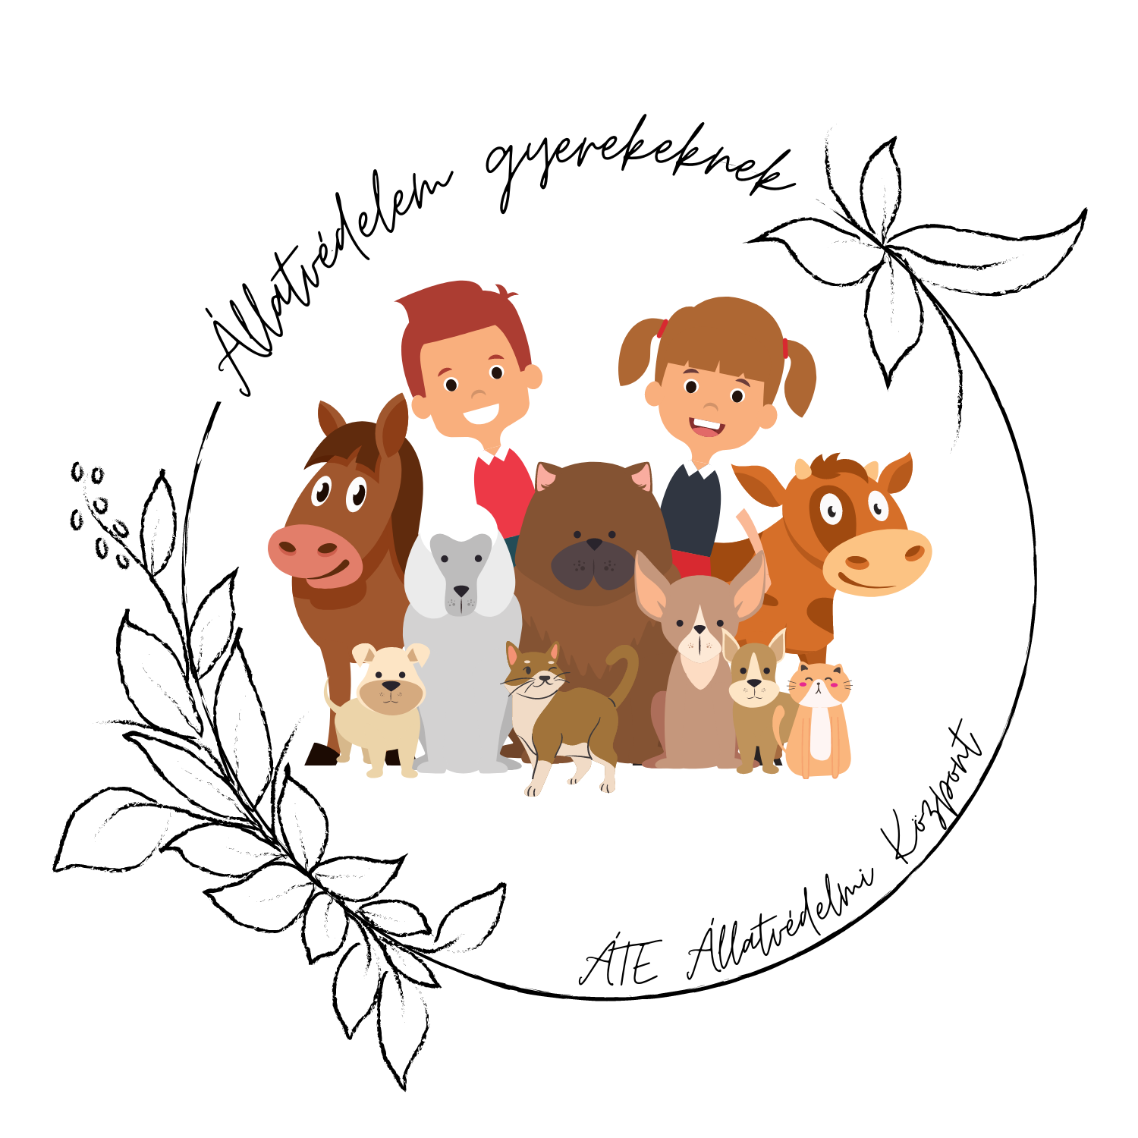

**„Állatbarát Bölcsőde 2024” és „Év Állatvédő Bölcsődéje 2024” pályázat**

**Jelentkezési lap**

*Az adatlap elektronikus formában kitölthető vagy kinyomtatható. Kérjük, MINDEN PONTRA választ adva készítse el a pályázatát! A jelentkezési lap aláírás és pecsét nélkül érvénytelen.*

**Kérjük, aláhúzással jelölje a megfelelő állítást:**

első alkalommal pályázó második alkalommal pályázó

**A pályázó adatai**

**OM azonosító:** ....................................................................................................................................

**Intézmény neve:** …………………………………………………………………………………………........................................................................................................................................................................................

**Intézmény címe (irányítószám, település, cím):** …………………………………………………………………………………………........................

**Az intézmény törvényes képviselőjének (intézményvezető) neve:** ………………………………..

………………………………………………………………………………………………………....

**Kapcsolattartó neve:** ………………………………………………………………………………...

**Kapcsolattartó elérhetősége (telefonszám és e-mail-cím):** ………………………………………...

………………………………………………………………………………………………………....

**A bölcsődében működő csoportok száma:** ……………… ………..

**A bölcsődébe járó gyermekek száma:** ...............................................................................................

**Csoportonkénti létszámadatok:** ………..

………………………………………………………………………………………………………....

………………………………………………………………………………………………………....

*(Kérjük, hogy a csoport megnevezése mellett szíveskedjen feltüntetni a csoport létszámát is!)*

**Mutassa be néhány mondatban a bölcsődét!**

………………………………………………………………………………………………………....

………………………………………………………………………………………………………....

………………………………………………………………………………………………………....

………………………………………………………………………………………………………....

………………………………………………………………………………………………………....

………………………………………………………………………………………………………....

………………………………………………………………………………………………………....

………………………………………………………………………………………………………....

………………………………………………………………………………………………………....

………………………………………………………………………………………………………....

………………………………………………………………………………………………………....

………………………………………………………………………………………………………....

………………………………………………………………………………………………………....

………………………………………………………………………………………………………....

………………………………………………………………………………………………………....

………………………………………………………………………………………………………....

………………………………………………………………………………………………………....

………………………………………………………………………………………………………....

**Sorolja fel, hogy mitől kiemelkedő a bölcsőde az állatvédelemben!**

………………………………………………………………………………………………………....

………………………………………………………………………………………………………....

………………………………………………………………………………………………………....

………………………………………………………………………………………………………....

………………………………………………………………………………………………………....

………………………………………………………………………………………………………....

………………………………………………………………………………………………………....

………………………………………………………………………………………………………....

………………………………………………………………………………………………………....

………………………………………………………………………………………………………....

………………………………………………………………………………………………………....

………………………………………………………………………………………………………....

………………………………………………………………………………………………………....

………………………………………………………………………………………………………....

………………………………………………………………………………………………………....

………………………………………………………………………………………………………....

………………………………………………………………………………………………………....

………………………………………………………………………………………………………....

………………………………………………………………………………………………………....

………………………………………………………………………………………………………....

**A bölcsőde által képviselt legfontosabb állatvédelmi üzenetek:**

………………………………………………………………………………………………………....

………………………………………………………………………………………………………....

………………………………………………………………………………………………………....

………………………………………………………………………………………………………....

………………………………………………………………………………………………………....

………………………………………………………………………………………………………....

………………………………………………………………………………………………………....

………………………………………………………………………………………………………....

………………………………………………………………………………………………………....

………………………………………………………………………………………………………....

………………………………………………………………………………………………………....

………………………………………………………………………………………………………....

………………………………………………………………………………………………………....

………………………………………………………………………………………………………....

………………………………………………………………………………………………………....

………………………………………………………………………………………………………....

………………………………………………………………………………………………………....

………………………………………………………………………………………………………....

………………………………………………………………………………………………………....

**Feltételek**

*(A teljesült feltételek alapján kerül értékelésre a pályázat. Az Állatbarát cím elnyeréséhez minimum 150 pont megszerzése szüksége. Lehetőség szerint képpel és/vagy videóval igazolja a feltételek teljesülését. A képeket kérjük, hogy ebbe a dokumentumba, a megfelelő pontok után csatolják.)*

1. **Civil szervezetekkel való együttműködés (pl. előadás, adománygyűjtés, menhelyen tett látogatás stb.) - 20 pont** *–* **KÖTELEZŐ TELJESÍTENI**

**A civil szervezet(ek) neve:**

………………………………………………………………………………………………………....

………………………………………………………………………………………………………....

**Kérjük, részletezze egy mondatban, hogy hogyan valósult meg:**

………………………………………………………………………………………………………....

………………………………………………………………………………………………………....

………………………………………………………………………………………………………....

………………………………………………………………………………………………………....

*(Lehetőség szerint csatoljon képet a teljesült feltételről a szöveg után! A képeknél/videóknál nem szükséges, hogy a gyermekek arca látszódjon.)*

1. **Legalább 5 állatfajjal való találkozás egy nevelési évben – 15 pont - KÖTELEZŐ TELJESÍTENI**

**Kérjük, részletezze egy mondatban, hogy hogyan valósult meg:**

………………………………………………………………………………………………………....

………………………………………………………………………………………………………....

………………………………………………………………………………………………………....

………………………………………………………………………………………………………....

*(Lehetőség szerint csatoljon képet a teljesült feltételről a szöveg után! A képeknél/videóknál nem szükséges, hogy a gyermekek arca látszódjon.)*

1. **Csatlakozás az Állatvédelmi Kódexhez – 10 pont** *-* **KÖTELEZŐ TELJESÍTENI**

A feltétel teljesüléséhez elég a csatlakozási kérelem benyújtása. Az Állatvédelmi Kódex szövege és a regisztrációs ív az alábbi linken található: [https://univet.hu/hu/egyetem/szervezeti-egysegek/allatvedelmi-jogi-elemzo-es-modszertani-kozpont/allatvedelmi-kodex/](https://univet.hu/hu/egyetem/szervezeti-egysegek/allatvedelmi-jogi-elemzo-es-modszertani-kozpont/allatvedelmi-kodex/?fbclid=IwAR1VDULDL1okztUFS_iX0OtsP-JEz2yuMd7_OiPKvb6wZNw6KABdNPLI4cc)

**4. Az „Állatvédelem gyerekeknek” bejegyzéseinek és játékainak beépítése a nevelésbe (www.allatvedelemgyerekeknek.hu) – 20 pont** *-* **KÖTELEZŐ TELJESÍTENI**

**Kérjük, részletezze egy mondatban, hogy hogyan valósult meg:**

………………………………………………………………………………………………………....

………………………………………………………………………………………………………....

………………………………………………………………………………………………………....

………………………………………………………………………………………………………....

*(Lehetőség szerint csatoljon képet a teljesült feltételről a szöveg után! A képeknél/videóknál nem szükséges, hogy a gyermekek arca látszódjon.)*

**5. Az Állatvédemi Témahéten való részvétel (www.allatvedelmitemahet.hu) – 20 pont** *-* **KÖTELEZŐ TELJESÍTENI**

**Kérjük, részletezze egy mondatban, hogy hogyan valósult meg:**

………………………………………………………………………………………………………....

………………………………………………………………………………………………………....

………………………………………………………………………………………………………....

………………………………………………………………………………………………………....

*(Lehetőség szerint csatoljon képet a teljesült feltételről a szöveg után! A képeknél/videóknál nem szükséges, hogy a gyermekek arca látszódjon.)*

**6. Társállatok megismertetése a gyermekekkel – 5 pont** *(Kérjük, tegyen egy X-et ahhoz a válaszhoz, amelyik igaz az intézményre.)*

|  |  |  |
| --- | --- | --- |
|  | **IGEN** | **NEM** |
| **Az intézményben teljesült a feltétel?** |  |  |

**Kérjük, részletezze egy mondatban, hogy hogyan valósult meg:**

………………………………………………………………………………………………………....

………………………………………………………………………………………………………....

………………………………………………………………………………………………………....

………………………………………………………………………………………………………....

*(Lehetőség szerint csatoljon képet a teljesült feltételről a szöveg után! A képeknél/videóknál nem szükséges, hogy a gyermekek arca látszódjon.)*

**7. Haszonállatok megismertetése a gyermekekkel – 5 pont** *(Kérjük, tegyen egy X-et ahhoz a válaszhoz, amelyik igaz az intézményre.)*

|  |  |  |
| --- | --- | --- |
|  | **IGEN** | **NEM** |
| **Az intézményben teljesült a feltétel?** |  |  |

**Kérjük, részletezze egy mondatban, hogy hogyan valósult meg:**

………………………………………………………………………………………………………....

………………………………………………………………………………………………………....

………………………………………………………………………………………………………....

………………………………………………………………………………………………………....

*(Lehetőség szerint csatoljon képet a teljesült feltételről a szöveg után! A képeknél/videóknál nem szükséges, hogy a gyermekek arca látszódjon.)*

**8. Vadállatok megismertetése a gyermekekkel – 5 pont** *(Kérjük, tegyen egy X-et ahhoz a válaszhoz, amelyik igaz az intézményre.)*

|  |  |  |
| --- | --- | --- |
|  | **IGEN** | **NEM** |
| **Az intézményben teljesült a feltétel?** |  |  |

**Kérjük, részletezze egy mondatban, hogy hogyan valósult meg:**

………………………………………………………………………………………………………....

………………………………………………………………………………………………………....

………………………………………………………………………………………………………....

………………………………………………………………………………………………………....

*(Lehetőség szerint csatoljon képet a teljesült feltételről a szöveg után! A képeknél/videóknál nem szükséges, hogy a gyermekek arca látszódjon.)*

**9. Állatasszisztált terápia – 15 pont** *(Kérjük, tegyen egy X-et ahhoz a válaszhoz, amelyik igaz az intézményre.)*

|  |  |  |
| --- | --- | --- |
|  | **IGEN** | **NEM** |
| **Az intézményben teljesült a feltétel?** |  |  |

**Kérjük, részletezze egy mondatban, hogy hogyan valósult meg:**

………………………………………………………………………………………………………....

………………………………………………………………………………………………………....

………………………………………………………………………………………………………....

………………………………………………………………………………………………………....

*(Lehetőség szerint csatoljon képet a teljesült feltételről a szöveg után! A képeknél/videóknál nem szükséges, hogy a gyermekek arca látszódjon.)*

**10. Madárodúk, fecskepelenkák kihelyezése – 5 pont** *(Kérjük, tegyen egy X-et ahhoz a válaszhoz, amelyik igaz az intézményre.)*

|  |  |  |
| --- | --- | --- |
|  | **IGEN** | **NEM** |
| **Az intézményben teljesült a feltétel?** |  |  |

**Kérjük, részletezze egy mondatban, hogy hogyan valósult meg:**

………………………………………………………………………………………………………....

………………………………………………………………………………………………………....

………………………………………………………………………………………………………....

………………………………………………………………………………………………………....

*(Lehetőség szerint csatoljon képet a teljesült feltételről a szöveg után! A képeknél/videóknál nem szükséges, hogy a gyermekek arca látszódjon.)*

**11. Az intézmény elé kihelyezett itatótál kóbor állatoknak – 5 pont** *(Kérjük, tegyen egy X-et ahhoz a válaszhoz, amelyik igaz az intézményre.)*

|  |  |  |
| --- | --- | --- |
|  | **IGEN** | **NEM** |
| **Az intézményben teljesült a feltétel?** |  |  |

**Kérjük, részletezze egy mondatban, hogy hogyan valósult meg:**

………………………………………………………………………………………………………....

………………………………………………………………………………………………………....

………………………………………………………………………………………………………....

………………………………………………………………………………………………………....

*(Lehetőség szerint csatoljon képet a teljesült feltételről a szöveg után! A képeknél/videóknál nem szükséges, hogy a gyermekek arca látszódjon.)*

**12. Bogárhotel/rovarhotel létesítése - 5 pont** *(Kérjük, tegyen egy X-et ahhoz a válaszhoz, amelyik igaz az intézményre.)*

|  |  |  |
| --- | --- | --- |
|  | **IGEN** | **NEM** |
| **Az intézményben teljesült a feltétel?** |  |  |

**Kérjük, részletezze egy mondatban, hogy hogyan valósult meg:**

………………………………………………………………………………………………………....

………………………………………………………………………………………………………....

………………………………………………………………………………………………………....

………………………………………………………………………………………………………....

*(Lehetőség szerint csatoljon képet a teljesült feltételről a szöveg után! A képeknél/videóknál nem szükséges, hogy a gyermekek arca látszódjon.)*

**13. Virtuális örökbefogadás menhelyen vagy állatkertben – 10 pont** *(Kérjük, tegyen egy X-et ahhoz a válaszhoz, amelyik igaz az intézményre.)*

|  |  |  |
| --- | --- | --- |
|  | **IGEN** | **NEM** |
| **Az intézményben teljesült a feltétel?** |  |  |

**Kérjük, részletezze egy mondatban, hogy hogyan valósult meg:**

………………………………………………………………………………………………………....

………………………………………………………………………………………………………....

………………………………………………………………………………………………………....

………………………………………………………………………………………………………....

*(Lehetőség szerint csatoljon képet a teljesült feltételről a szöveg után! A képeknél/videóknál nem szükséges, hogy a gyermekek arca látszódjon.)*

**14. A kisgyermeknevelők továbbképzése állatvédelem témában – 15 pont** *(Kérjük, tegyen egy X-et ahhoz a válaszhoz, amelyik igaz az intézményre.)*

|  |  |  |
| --- | --- | --- |
|  | **IGEN** | **NEM** |
| **Az intézményben teljesült a feltétel?** |  |  |

**Kérjük, részletezze egy mondatban, hogy hogyan valósult meg:**

………………………………………………………………………………………………………....

………………………………………………………………………………………………………....

………………………………………………………………………………………………………....

………………………………………………………………………………………………………....

*(Lehetőség szerint csatoljon képet a teljesült feltételről a szöveg után! A képeknél/videóknál nem szükséges, hogy a gyermekek arca látszódjon.)*

1. **Az állatvédelem megjelenése az éves nevelési programban - 15 pont** *(Kérjük, tegyen egy X-et ahhoz a válaszhoz, amelyik igaz az intézményre.)*

|  |  |  |
| --- | --- | --- |
|  | **IGEN** | **NEM** |
| **Az intézményben teljesült a feltétel?** |  |  |

**Kérjük, részletezze egy mondatban, hogy hogyan valósult meg:**

………………………………………………………………………………………………………....

………………………………………………………………………………………………………....

………………………………………………………………………………………………………....

………………………………………………………………………………………………………....

*(Lehetőség szerint csatoljon képet a teljesült feltételről a szöveg után! A képeknél/videóknál nem szükséges, hogy a gyermekek arca látszódjon.)*

1. **Állatvédelemhez kapcsolódó tanösvény kialakítása az intézményben – 15 pont** *(Kérjük, tegyen egy X-et ahhoz a válaszhoz, amelyik igaz az intézményre.)*

|  |  |  |
| --- | --- | --- |
|  | **IGEN** | **NEM** |
| **Az intézményben teljesült a feltétel?** |  |  |

**Kérjük, részletezze egy mondatban, hogy hogyan valósult meg:**

………………………………………………………………………………………………………....

………………………………………………………………………………………………………....

………………………………………………………………………………………………………....

………………………………………………………………………………………………………....

*(Lehetőség szerint csatoljon képet a teljesült feltételről a szöveg után! A képeknél/videóknál nem szükséges, hogy a gyermekek arca látszódjon.)*

1. **Állatvédelemhez kapcsolódó játszósarok kialakítása az intézményben - 10 pont** *(Kérjük, tegyen egy X-et ahhoz a válaszhoz, amelyik igaz az intézményre.)*

|  |  |  |
| --- | --- | --- |
|  | **IGEN** | **NEM** |
| **Az intézményben teljesült a feltétel?** |  |  |

**Kérjük, részletezze egy mondatban, hogy hogyan valósult meg:**

………………………………………………………………………………………………………....

………………………………………………………………………………………………………....

………………………………………………………………………………………………………....

………………………………………………………………………………………………………....

*(Lehetőség szerint csatoljon képet a teljesült feltételről a szöveg után! A képeknél/videóknál nem szükséges, hogy a gyermekek arca látszódjon.)*

1. **Állatvédelemhez kapcsolódó játékok – 5 pont** *(Kérjük, tegyen egy X-et ahhoz a válaszhoz, amelyik igaz az intézményre.)*

|  |  |  |
| --- | --- | --- |
|  | **IGEN** | **NEM** |
| **Az intézményben teljesült a feltétel?** |  |  |

**Kérjük, részletezze egy mondatban, hogy hogyan valósult meg:**

………………………………………………………………………………………………………....

………………………………………………………………………………………………………....

………………………………………………………………………………………………………....

………………………………………………………………………………………………………....

*(Lehetőség szerint csatoljon képet a teljesült feltételről a szöveg után! A képeknél/videóknál nem szükséges, hogy a gyermekek arca látszódjon.)*

1. **Állatvédelemhez kapcsolódó mesék – 5 pont** *(Kérjük, tegyen egy X-et ahhoz a válaszhoz, amelyik igaz az intézményre.)*

|  |  |  |
| --- | --- | --- |
|  | **IGEN** | **NEM** |
| **Az intézményben teljesült a feltétel?** |  |  |

**Kérjük, részletezze egy mondatban, hogy hogyan valósult meg:**

………………………………………………………………………………………………………....

………………………………………………………………………………………………………....

………………………………………………………………………………………………………....

………………………………………………………………………………………………………....

*(Lehetőség szerint csatoljon képet a teljesült feltételről a szöveg után! A képeknél/videóknál nem szükséges, hogy a gyermekek arca látszódjon.)*

1. **„Nem szeretem” állatok (rovarok, bogarak, egzotikus állatok) megismertetése a gyermekekkel – 5 pont** *(Kérjük, tegyen egy X-et ahhoz a válaszhoz, amelyik igaz az intézményre.)*

|  |  |  |
| --- | --- | --- |
|  | **IGEN** | **NEM** |
| **Az intézményben teljesült a feltétel?** |  |  |

**Kérjük, részletezze egy mondatban, hogy hogyan valósult meg:**

………………………………………………………………………………………………………....

………………………………………………………………………………………………………....

………………………………………………………………………………………………………....

………………………………………………………………………………………………………....

*(Lehetőség szerint csatoljon képet a teljesült feltételről a szöveg után! A képeknél/videóknál nem szükséges, hogy a gyermekek arca látszódjon.)*

1. **Adománygyűjtés civil szervezetnek – 15 pont** *(Kérjük, tegyen egy X-et ahhoz a válaszhoz, amelyik igaz az intézményre.)*

|  |  |  |
| --- | --- | --- |
|  | **IGEN** | **NEM** |
| **Az intézményben teljesült a feltétel?** |  |  |

**Kérjük, részletezze egy mondatban, hogy hogyan valósult meg:**

………………………………………………………………………………………………………....

………………………………………………………………………………………………………....

………………………………………………………………………………………………………....

………………………………………………………………………………………………………....

*(Lehetőség szerint csatoljon képet a teljesült feltételről a szöveg után! A képeknél/videóknál nem szükséges, hogy a gyermekek arca látszódjon.)*

1. **Sünház készítése és kihelyezése az intézményben – 5 pont** *(Kérjük, tegyen egy X-et ahhoz a válaszhoz, amelyik igaz az intézményre.)*

|  |  |  |
| --- | --- | --- |
|  | **IGEN** | **NEM** |
| **Az intézményben teljesült a feltétel?** |  |  |

**Kérjük, részletezze egy mondatban, hogy hogyan valósult meg:**

………………………………………………………………………………………………………....

………………………………………………………………………………………………………....

………………………………………………………………………………………………………....

………………………………………………………………………………………………………....

*(Lehetőség szerint csatoljon képet a teljesült feltételről! A képeknél/videóknál nem szükséges, hogy a gyermekek arca látszódjon.)*

1. **Állatvédelemhez kapcsolódó kézműves foglalkozás – 5 pont** *(Kérjük, tegyen egy X-et ahhoz a válaszhoz, amelyik igaz az intézményre.)*

|  |  |  |
| --- | --- | --- |
|  | **IGEN** | **NEM** |
| **Az intézményben teljesült a feltétel?** |  |  |

**Kérjük, részletezze egy mondatban, hogy hogyan valósult meg:**

………………………………………………………………………………………………………....

………………………………………………………………………………………………………....

………………………………………………………………………………………………………....

………………………………………………………………………………………………………....

*(Lehetőség szerint csatoljon képet a teljesült feltételről a szöveg után! A képeknél/videóknál nem szükséges, hogy a gyermekek arca látszódjon.)*

1. **Egyéb, az intézmény által fontosnak gondolt, az állatvédelemhez köthető program** *(Kérjük, tegyen egy X-et ahhoz a válaszhoz, amelyik igaz az intézményre.)*

|  |  |  |
| --- | --- | --- |
|  | **IGEN** | **NEM** |
| **Az intézményben teljesült a feltétel?** |  |  |

**Kérjük, részletezze egy mondatban, hogy hogyan valósult meg:**

………………………………………………………………………………………………………....

………………………………………………………………………………………………………....

………………………………………………………………………………………………………....

………………………………………………………………………………………………………....

*(Lehetőség szerint csatoljon képet a teljesült feltételről a szöveg után! A képeknél/videóknál nem szükséges, hogy a gyermekek arca látszódjon.)*

**Az intézmény nyert-e már „Állatbarát Bölcsőde” címet?**

* igen
* nem

**Mellékletek (kérjük, csatolja a** [**www.allatvedelemgyerekeknek.hu**](http://www.allatvedelemgyerekeknek.hu) **honlapon megadottak alapján):**

* **kötelező:** képek,szülői ajánlólevél (legalább 5 szülő ajánlása) - **lehetőség szerint ebbe a dokumentumba csatolva**
* videók, sajtómegjelenések az állatvédelemhez kapcsolódó programokról

**Figyelem!** A videó mellékleteket e-mailen keresztül kérjük csatolni az [allatvedelemgyerekeknek@gmail.com](mailto:allatvedelemgyerekeknek@gmail.com) e-mail címre.

Alulírott ……………………………………………….. hozzájárulok ahhoz, hogy az „Állatbarát Bölcsőde 2024” pályázatra beküldött pályamű szerzői jogról szóló 1999. évi LXXVI. törvény (a továbbiakban: Szjtv.) 17.§ szerinti, határozatlan idejű, korlátlan és kizárólagos felhasználási jogai az „Állatvédelem gyerekeknek” szerkesztőbizottsága részére teljeskörűen, térítésmentesen átruházásra kerüljenek. Tudomásul veszem, hogy a felhasználási jog átengedése kiterjed a harmadik személynek történő további felhasználására vonatkozó engedély megadására (Szjtv. 46.§), illetve a mű többszörözéséhez való felhasználási jogosultságra (Szjtv. 47.§) is. Hozzájárulok ahhoz, hogy a pályaművet a mellékletekkel együtt az „Állatvédelem gyerekeknek” szerkesztőbizottsága bármilyen formában felhasználja, nyilvánosan megjelentesse szakmai kiadványokban, illetve a média által biztosított vagy internetes felületeken (pl. közösségi oldalak, televíziós műsorok stb.), a megjelenési felülettől függően a pályázó óvoda nevének feltüntetése mellett.

Hozzájárulok, hogy a saját, a fentiekben rendelkezésre bocsátott személyes adataimat, az „Állatvédelem gyerekeknek” szerkesztőbizottsága kezelje jelen pályázattal összefüggésben, az információs önrendelkezési jogról és információszabadságról szóló 2011. évi CXII. törvény alapján. Hozzájárulok továbbá ahhoz, hogy a pályázattal összefüggésben rólam fénykép-, film- és/vagy hangfelvétel készüljön, amelyet az „Állatvédelem gyerekeknek” szerkesztőbizottsága jogosult a média által biztosított vagy internetes felületeken (pl. közösségi oldalak, televízió műsorok stb.) a nyilvánosság tájékoztatása céljából felhasználni és megjelentetni.

**Dátum:**

p.h. …………………………………………..

intézményvezető aláírása